Содержание

ВВЕДЕНИЕ 3
1.1 Описание настройки параметров времени на АРМе под Windows 10.
1.2 Описание настройки параметров ПО «СОНАТА r7861» для синхронизации времени.
1.3 Описание настройки параметров ПО «СОНАТА r7004» для синхронизации времени.
2. Описание настройки параметров времени на контроллере "Fastwel" под ОСРВ QNX 6.5.0.
2.2 Настройка для версии "СОНАТА r7004".
3. Описание настройки параметров времени на контроллере «Сонет» под ОСРВ QNX 6.5.0.

ЛИСТ РЕГИСТРАЦИИ ИЗМЕНЕНИЙ 8

ВВЕДЕНИЕ

Настоящая инструкция описывает настройку параметров времени и часовых поясов для АРМов и контроллеров, работающих под ОС Windows 7,10, ОСРВ QNX 6.5.0 для синхронизации между устройствами.

Описание настройки параметров времени на АРМе под ОС Windows 10.

1.1 Для того чтобы настроить параметры времени на ОС Windows 10 необходимо выбрать меню «Пуск», далее параметры (рис.1)

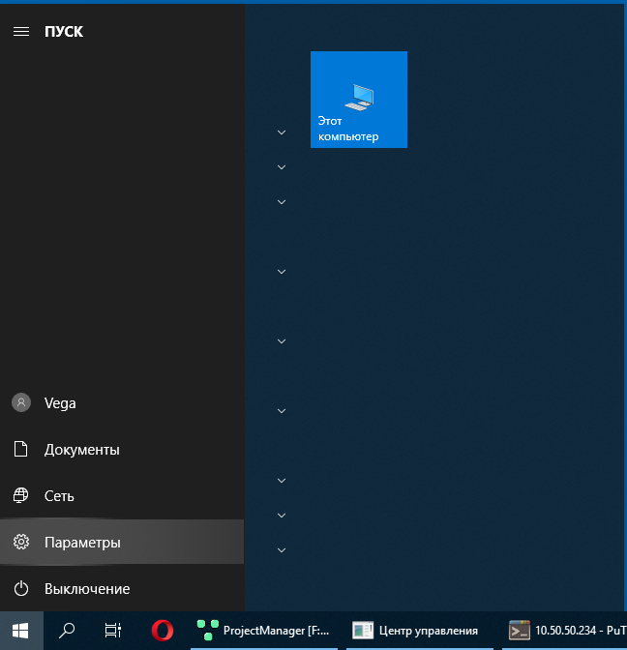
Рис.1

В меню «параметры Windows» выбираем «Время и язык» рис.2.

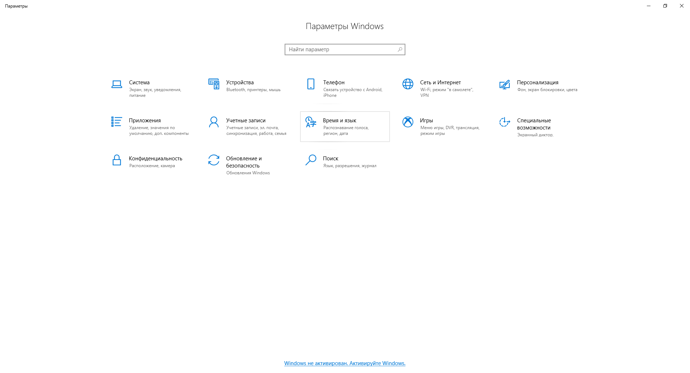
Рис. 2

В появившемся окне необходимо установить параметры аналогично рис.3.
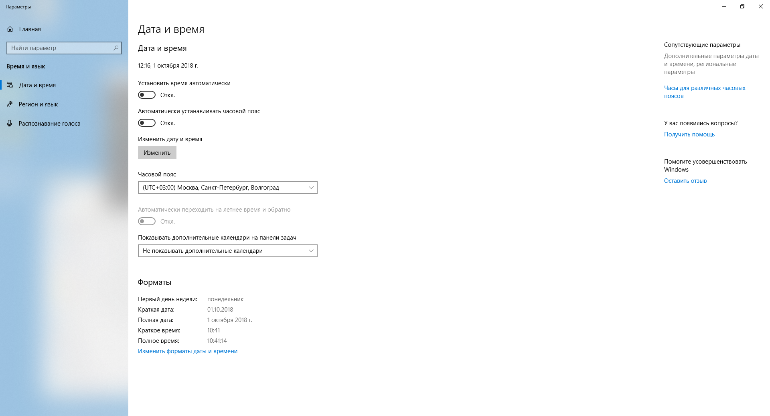

Рис.3
1.2 Описание настройки параметров ПО «СОНАТА r7861» для синхронизации времени.
В ПО «СОНАТА» основные настройки синхронизации времени находятся в редакторе «Конфигурация узла» в поле «Приоритет узла, как источника времени»

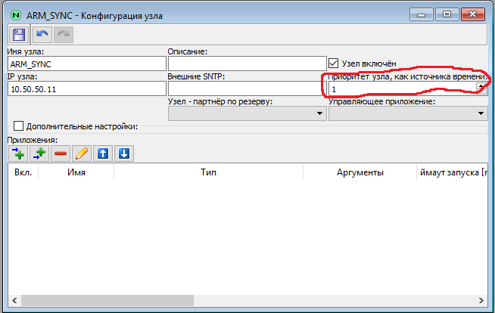
Рис.4

На каждом узле нужно выставить приоритет начиная с «1» - это будет означать, что данный узел будет являться первоисточником для синхронизации времени, если узел с приоритетом «1» будет недоступен, то первоисточником будет узел с приоритетом «2» и так далее.

1.3 Описание настройки параметров ПО «СОНАТА r7004» для синхронизации времени.

Отличие данной настройки в том, что параметры сервера синхронизации прописываются в свойствах запускаемого ярлыка Loader дополнительным ключом (-sntp) рис.5.
Пример:
D:\Sonata\Sonata_7001\Loader.exe -daemon -sntp
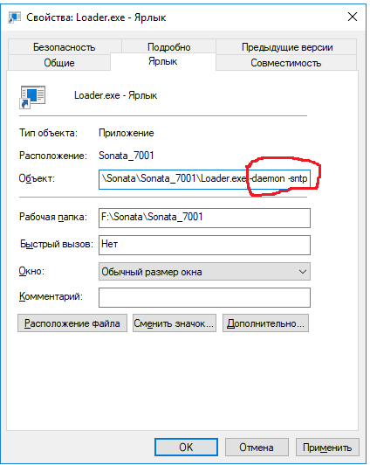
Рис.5

2. Описание настройки параметров времени на контроллере «Fastwel» под ОСРВ QNX 6.5.0. Актульно для версий ПО Соната r7861 и r7004

2.1 Подключаемся к контроллеру Fastwel любым доступным для вас способом (через удаленный терминал или подключаем монитор и клавиатуру) рис.6. Вводим пароль : root.

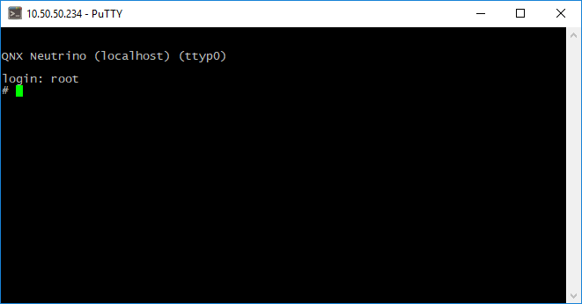
Рис.6
Далее для установки часового пояса в терминале вводим следующую команду:
#echo UTC03 > /etc/TIMEZONE – жмем ENTER.
Проверяем, что его значение поменялось рис.7:
#cat /etc/TIMEZONE
UTC03
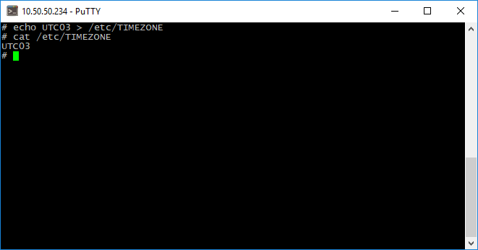
Рис.7
Перезагружаем контроллер.
2.2 Если вы используете версию ПО «Сонаты» r7004 то вам необходимо отредактировать файл Start_Sonata.sh.
Для этого подключитесь к контроллеру, авторизуйтесь, и введите следующую команду:
# mqc – нажмите ENTER
Вы запустите файловый менеджер рис.8. Перейдите в папку /home/Sonata и выберите на редактирование файл Start_Sonata.sh рис.9 - переместитесь на файл и нажмите F4. Далее отредактируйте его в соответствии с рис.9, указав IP-адрес АРМа синхронизации.
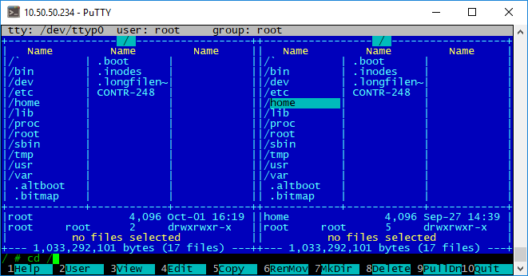
Рис.8

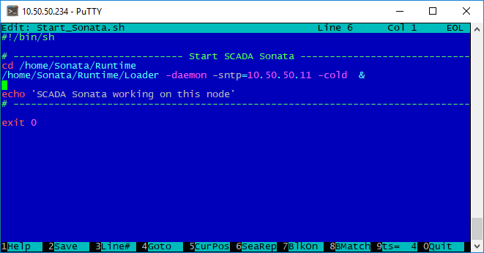
Рис.9
После изменений нажмите F2 для сохранения и перезагрузите контроллер.

3. Описание настройки параметров времени на контроллере «СОНЕТ» под ОСРВ QNX 6.5.0. Актульно для версий ПО Соната r7861 и r7004
Подключаемся к контроллеру «СОНЕТ» через удаленный терминал типа Putty. Вводим пароль : root рис.10.
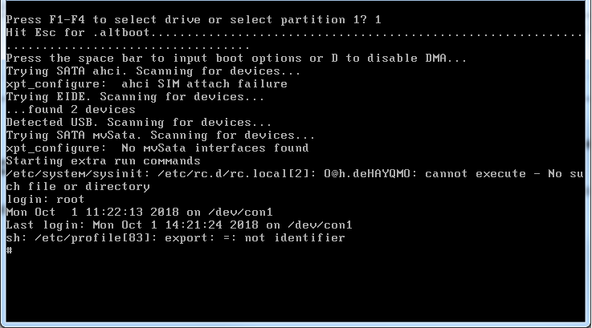
Рис.10
Далее для установки часового пояса в терминале вводим следующую команду:
#echo UTC-03 > /etc/TIMEZONE – жмем ENTER.
Проверяем, что его значение поменялось рис.11:
#cat /etc/TIMEZONE
UTC-03
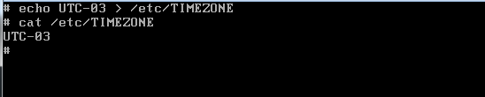
Рис.11
Перезагружаем контроллер.
Для версии «СОНАТА r7004» смотреть пункт 2.2 данной инструкции.

ЛИСТ РЕГИСТРАЦИИ ИЗМЕНЕНИЙ

Изм. | Номера листов (страниц) |  |  |  | Всего  листов (стра-ниц) в доку-менте | №  доку-  мента | Входящий № сопроводи-тельного документа | Под-пись | Дата
Изм. | изме-нен-ных | заме-нен-ных | новых | анну-лиро-ванных

